格式应为：

序号+文件内容——姓名

举例：

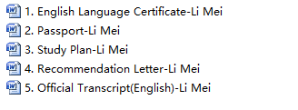

注意：每个文件名务必要注上本人姓名（姓在前，名在后）。